المحاضرة (10)
النهايات و الاتصال
- النهـايـات:
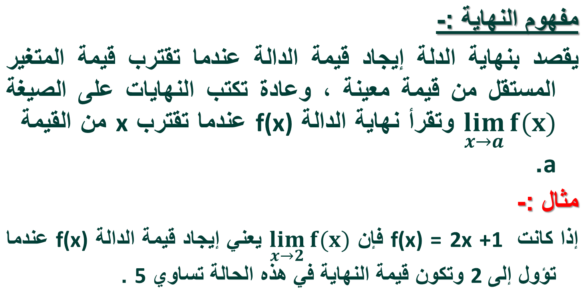
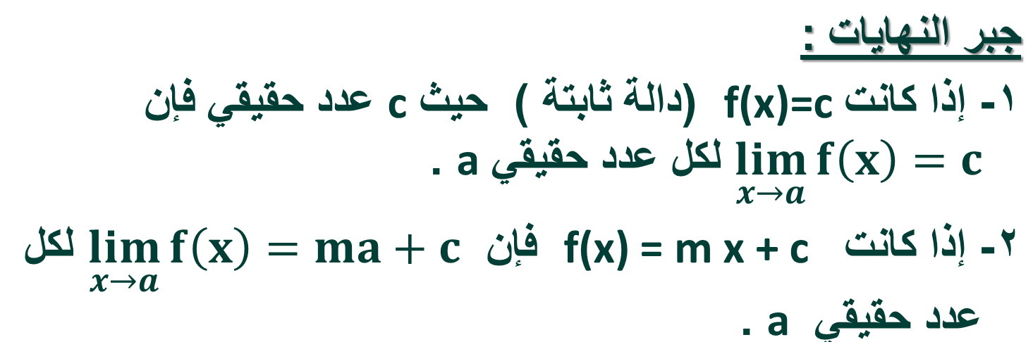
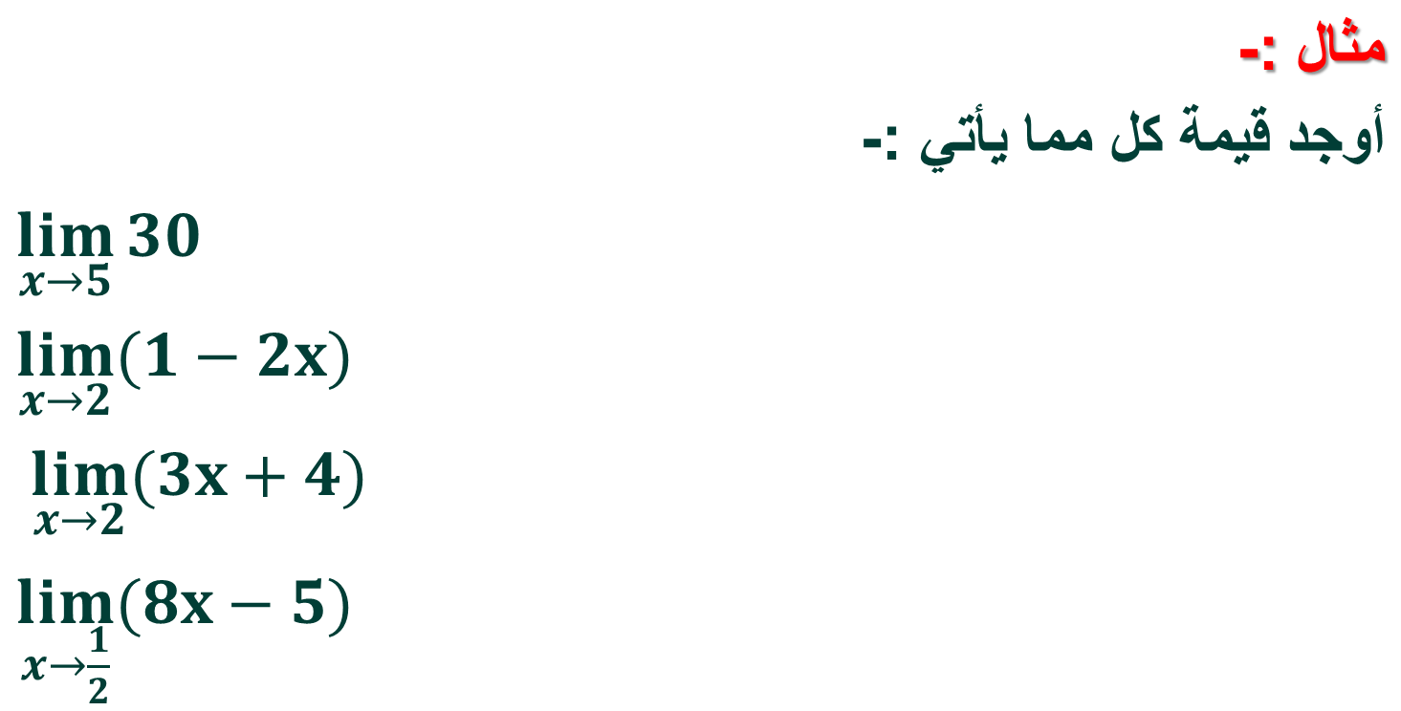
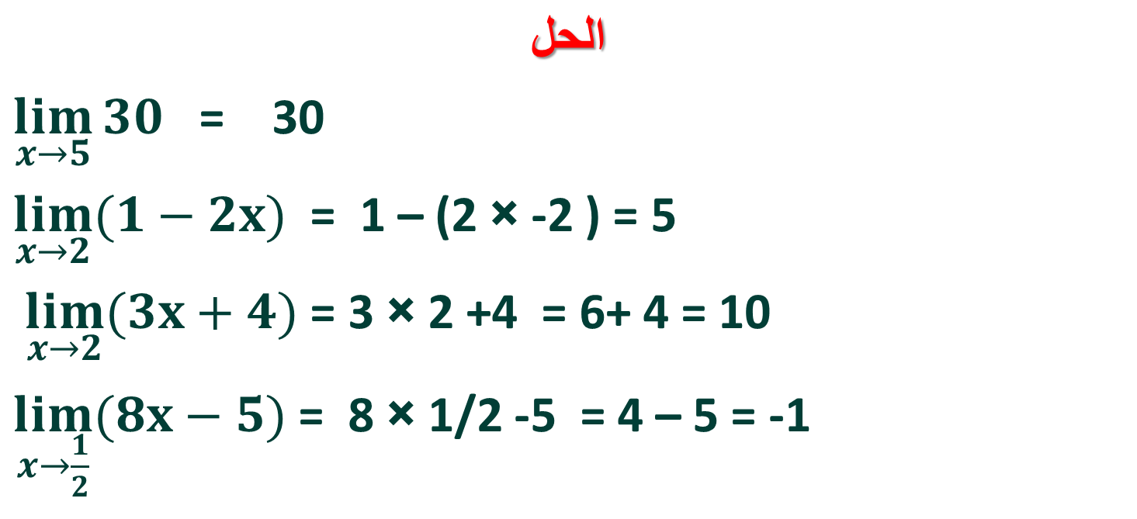
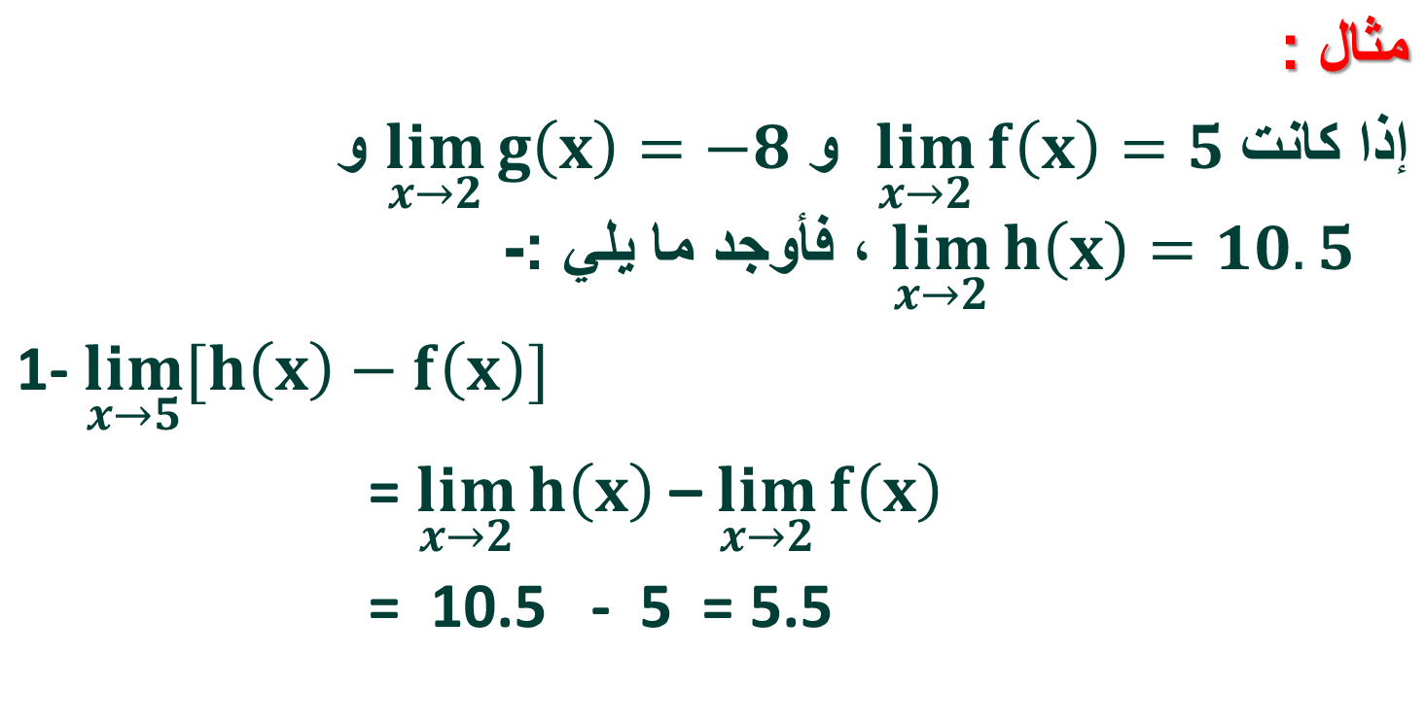
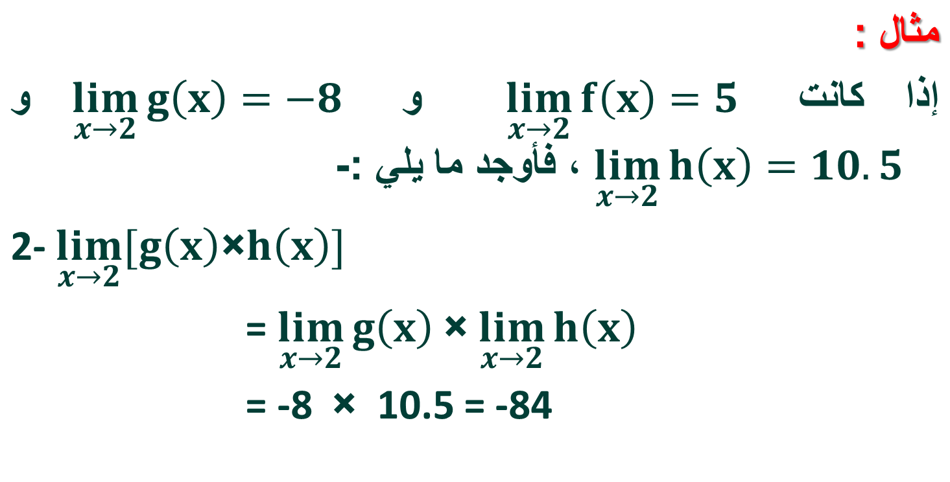
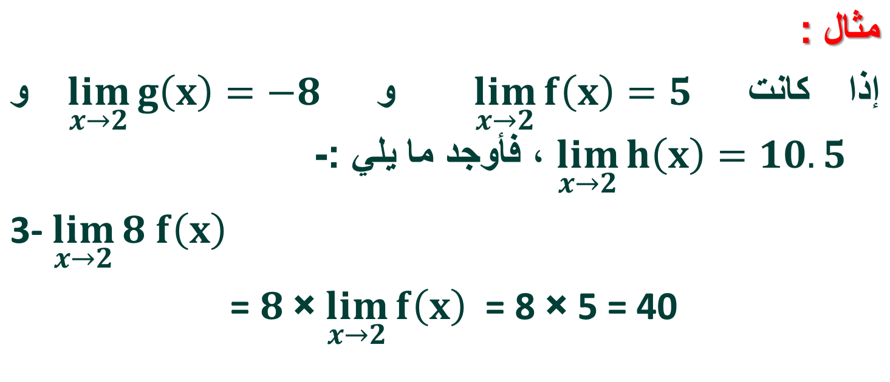

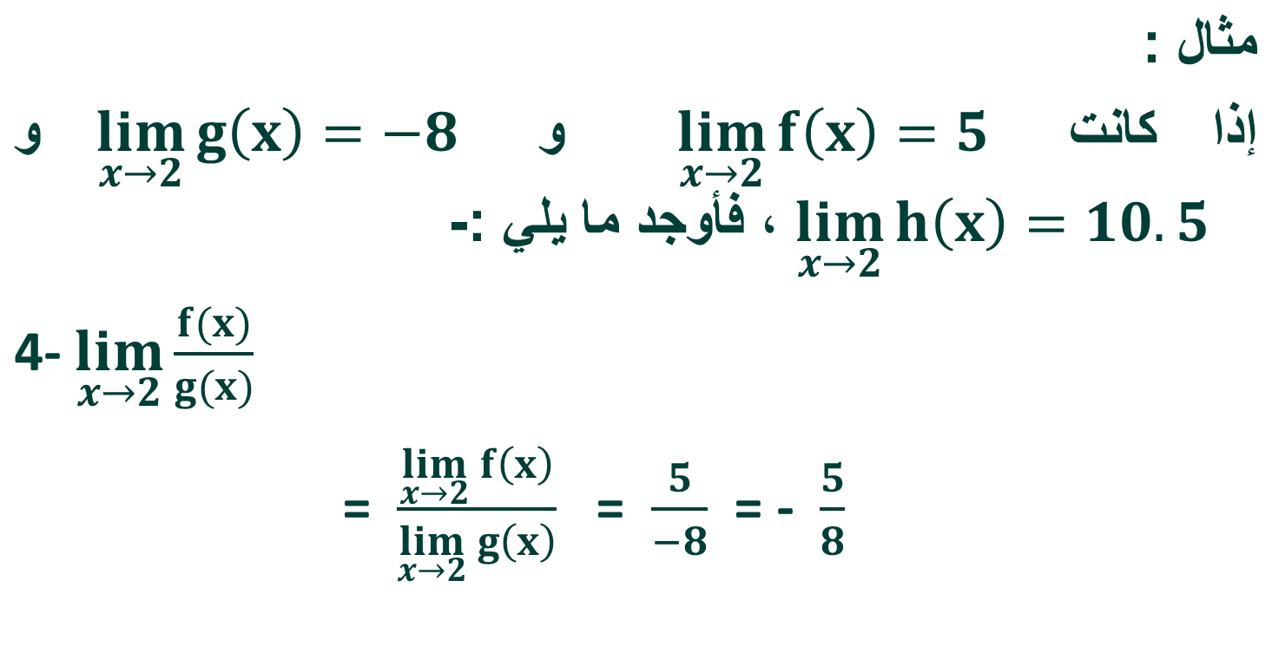
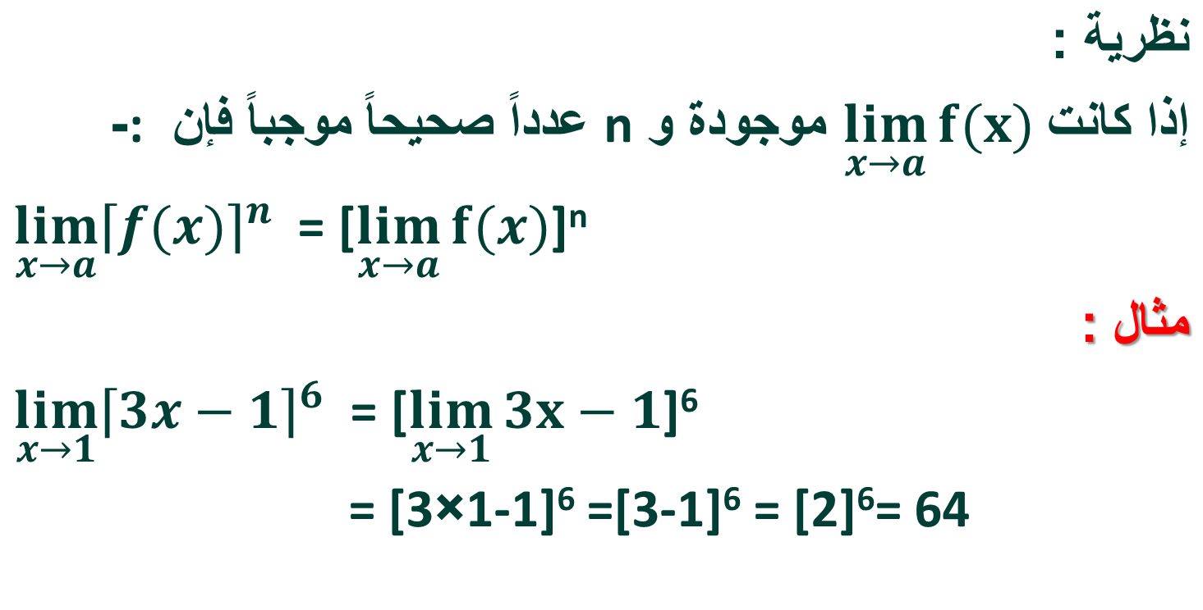
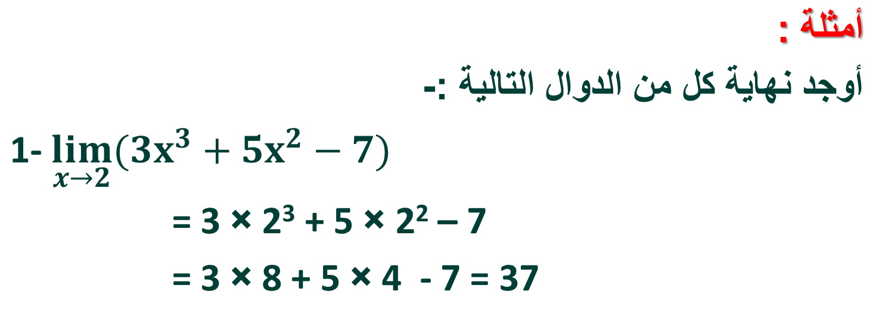
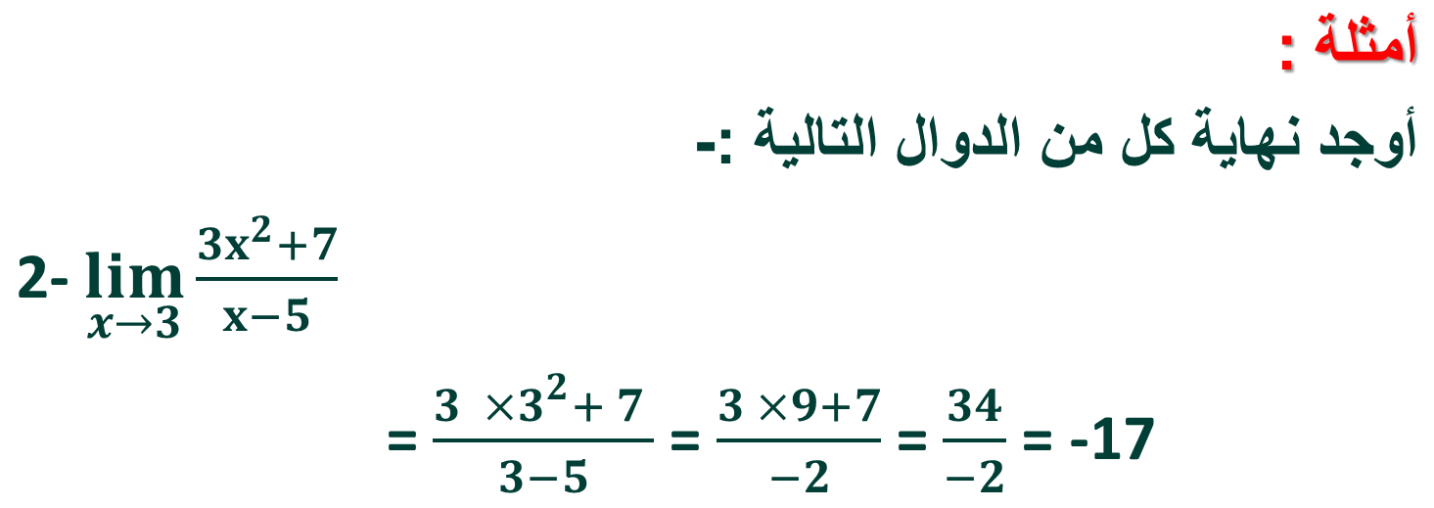
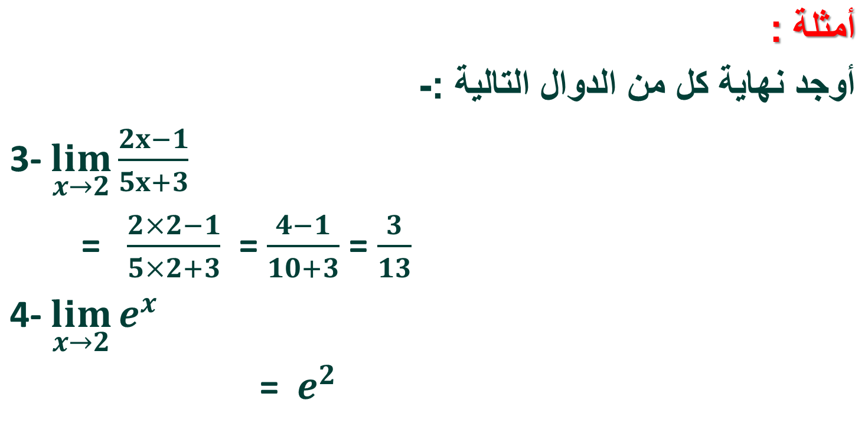
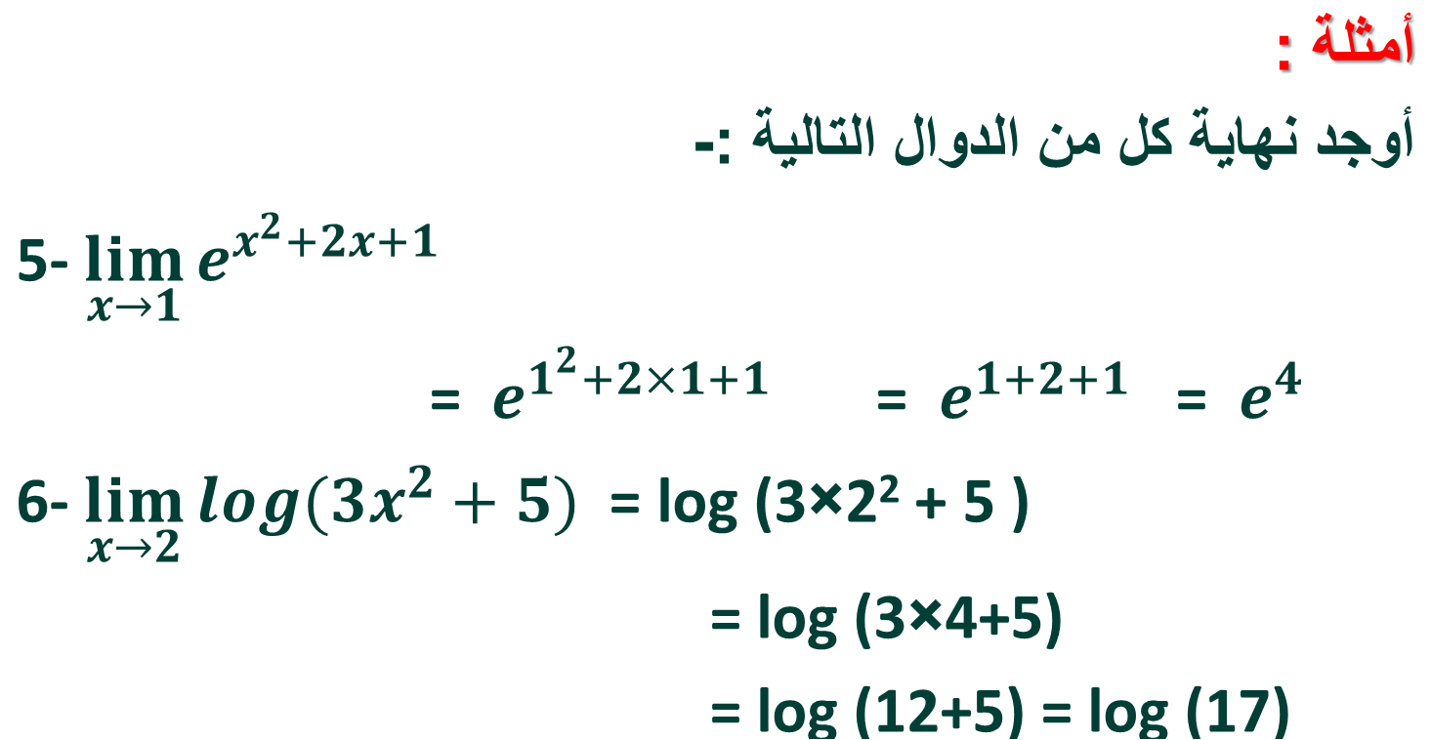
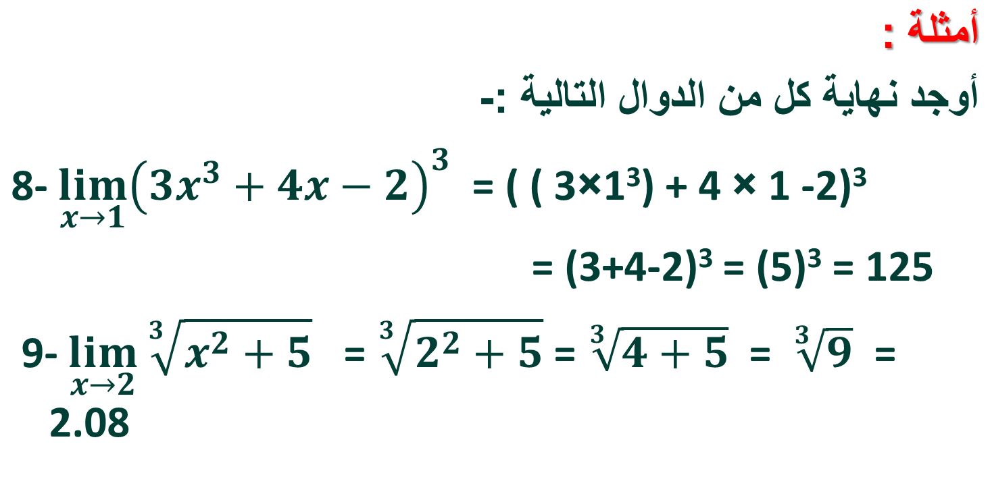
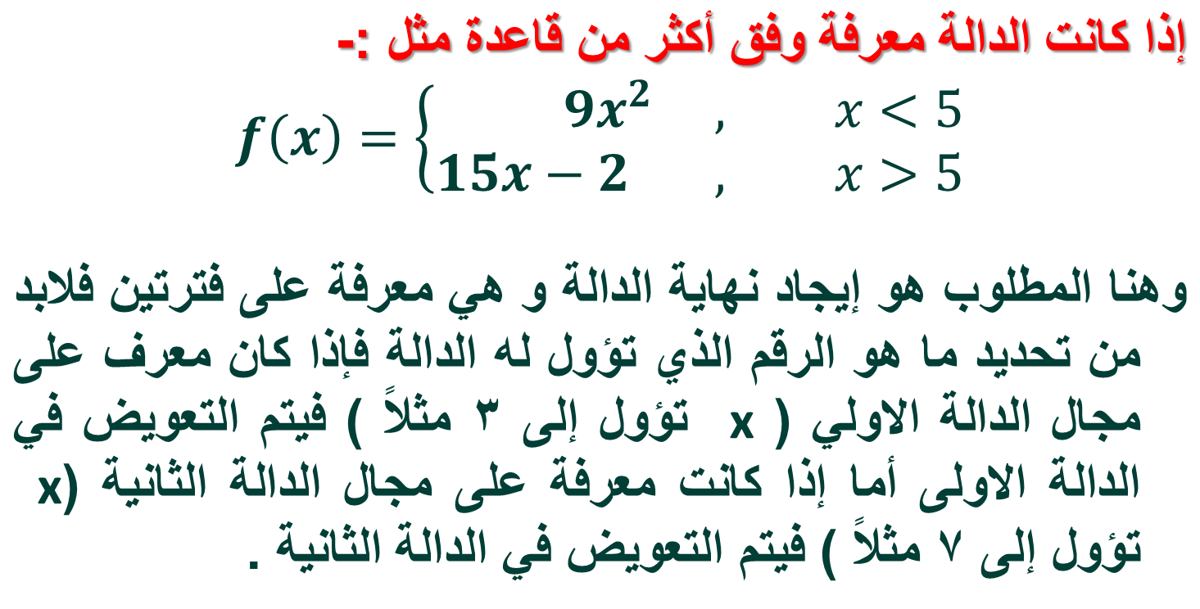
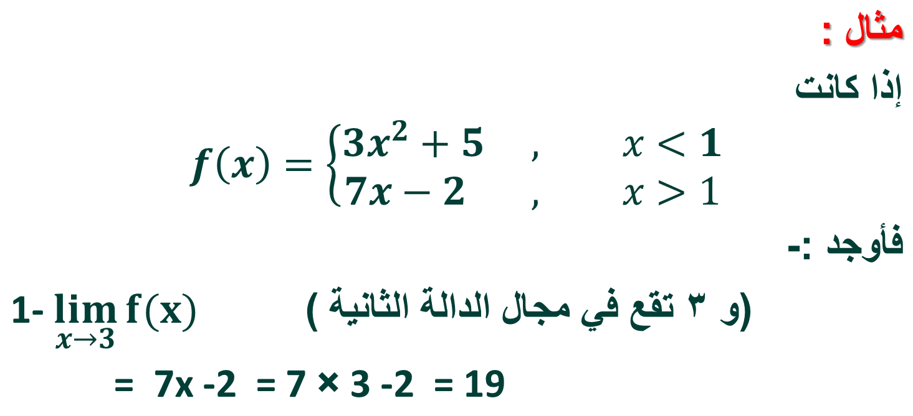
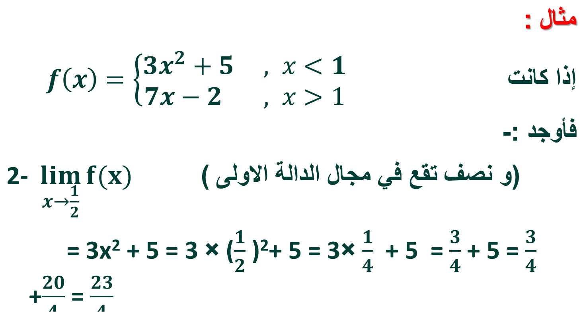
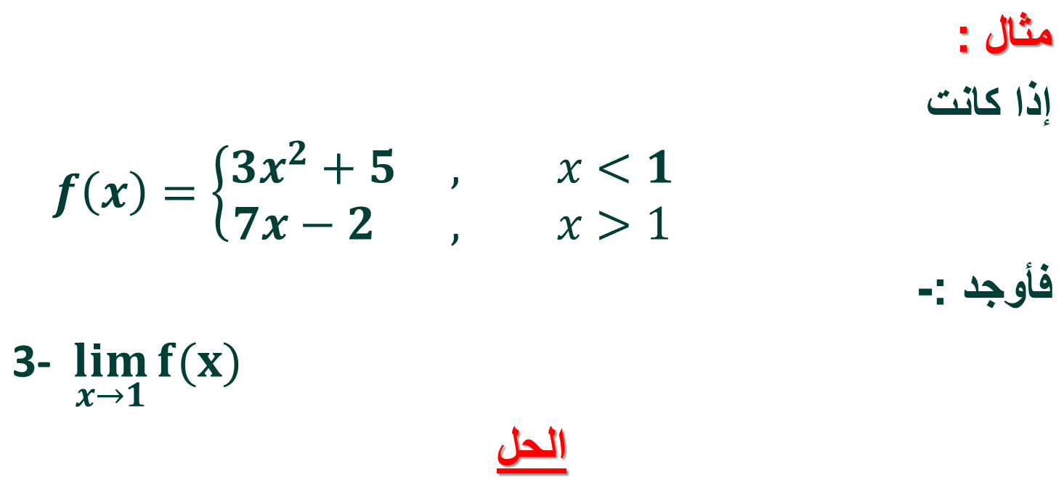
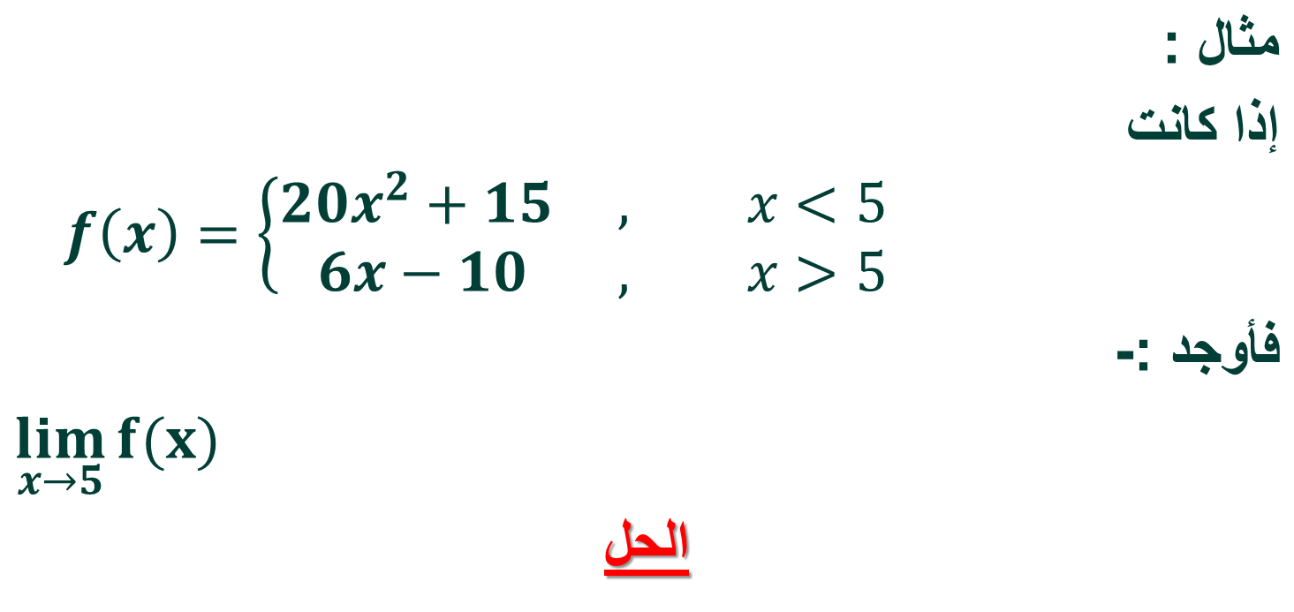
- الاتصــال:
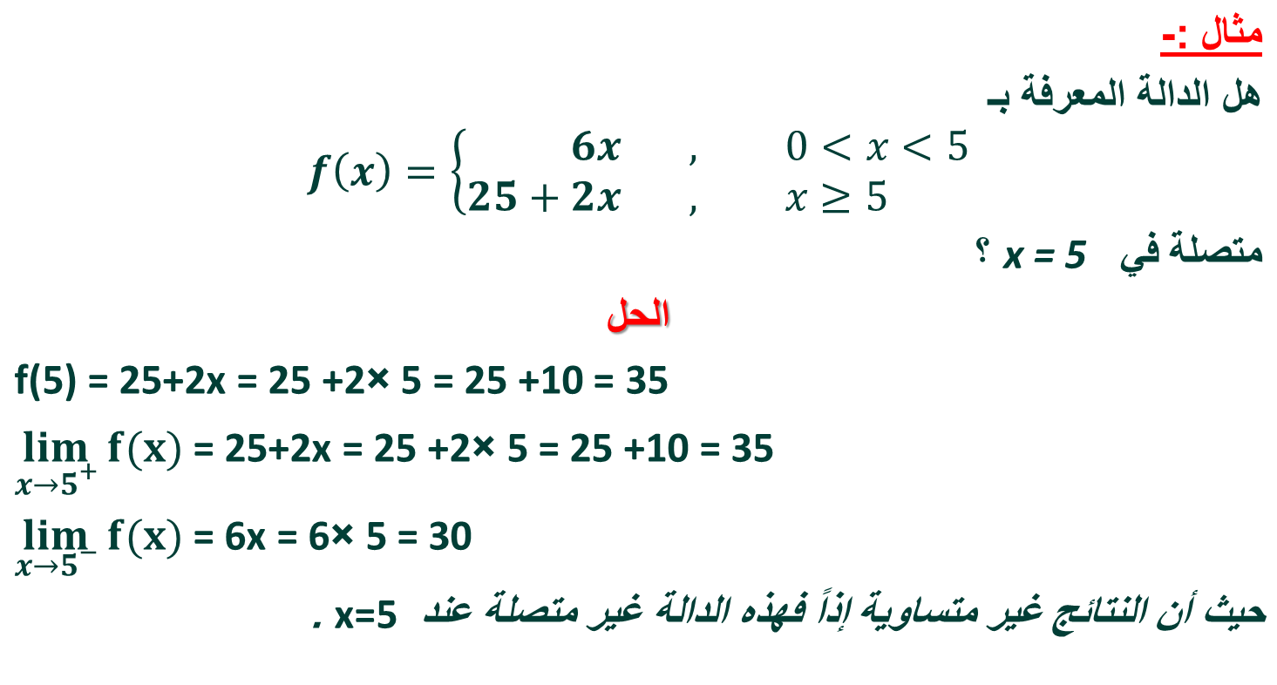
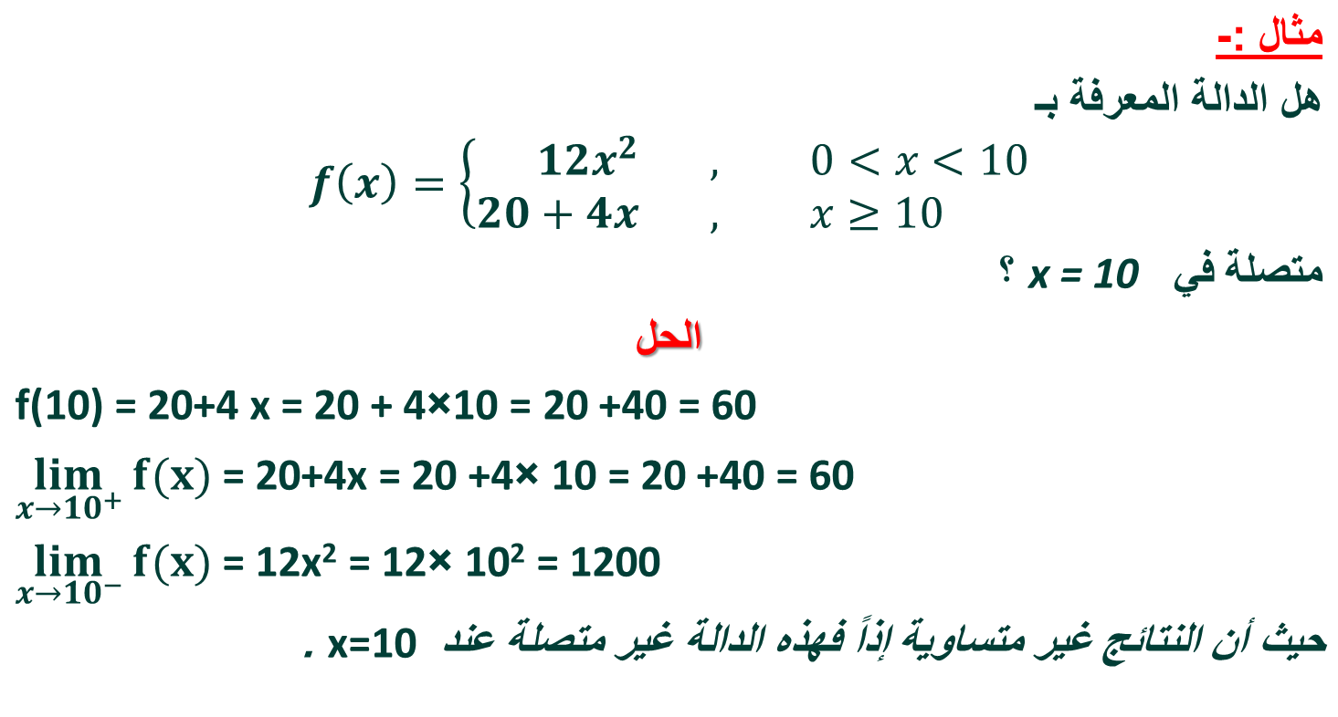
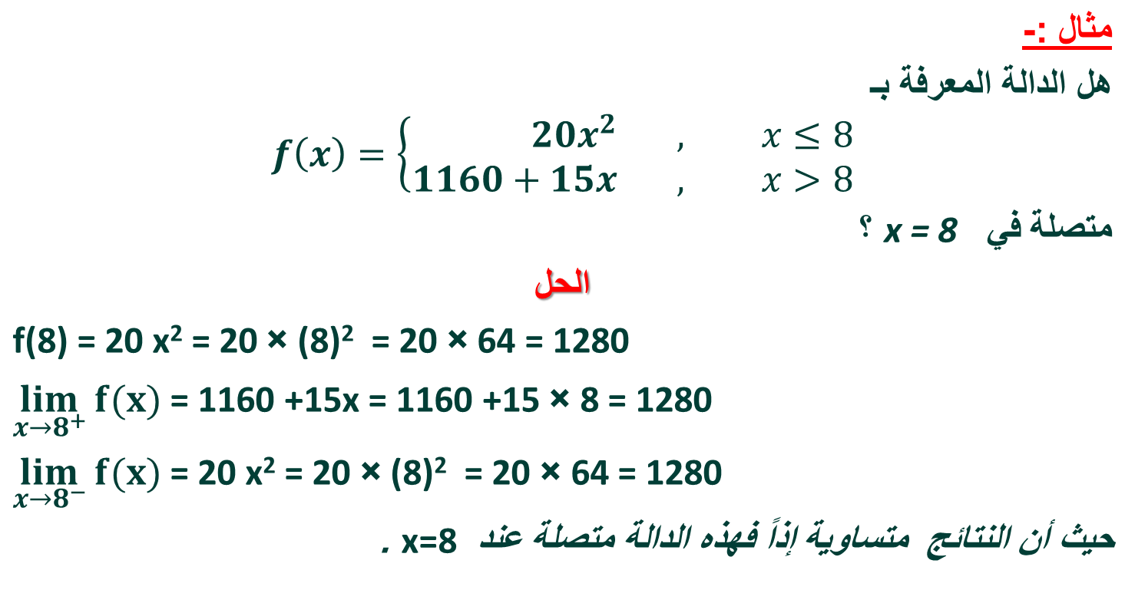
تمارين الواجــب:
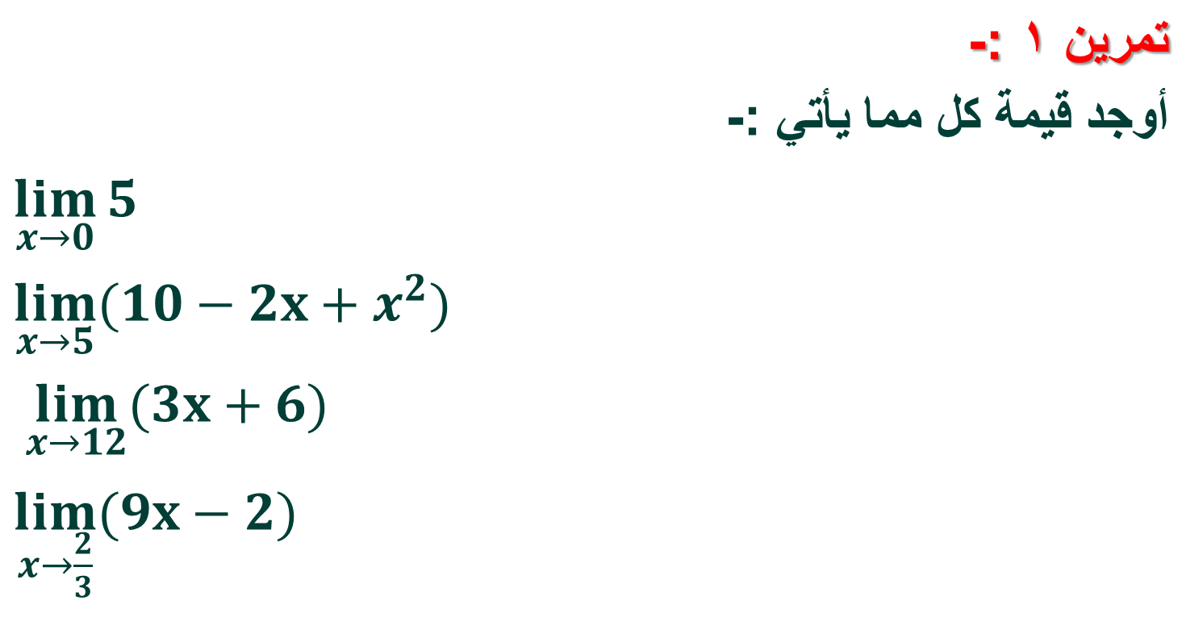
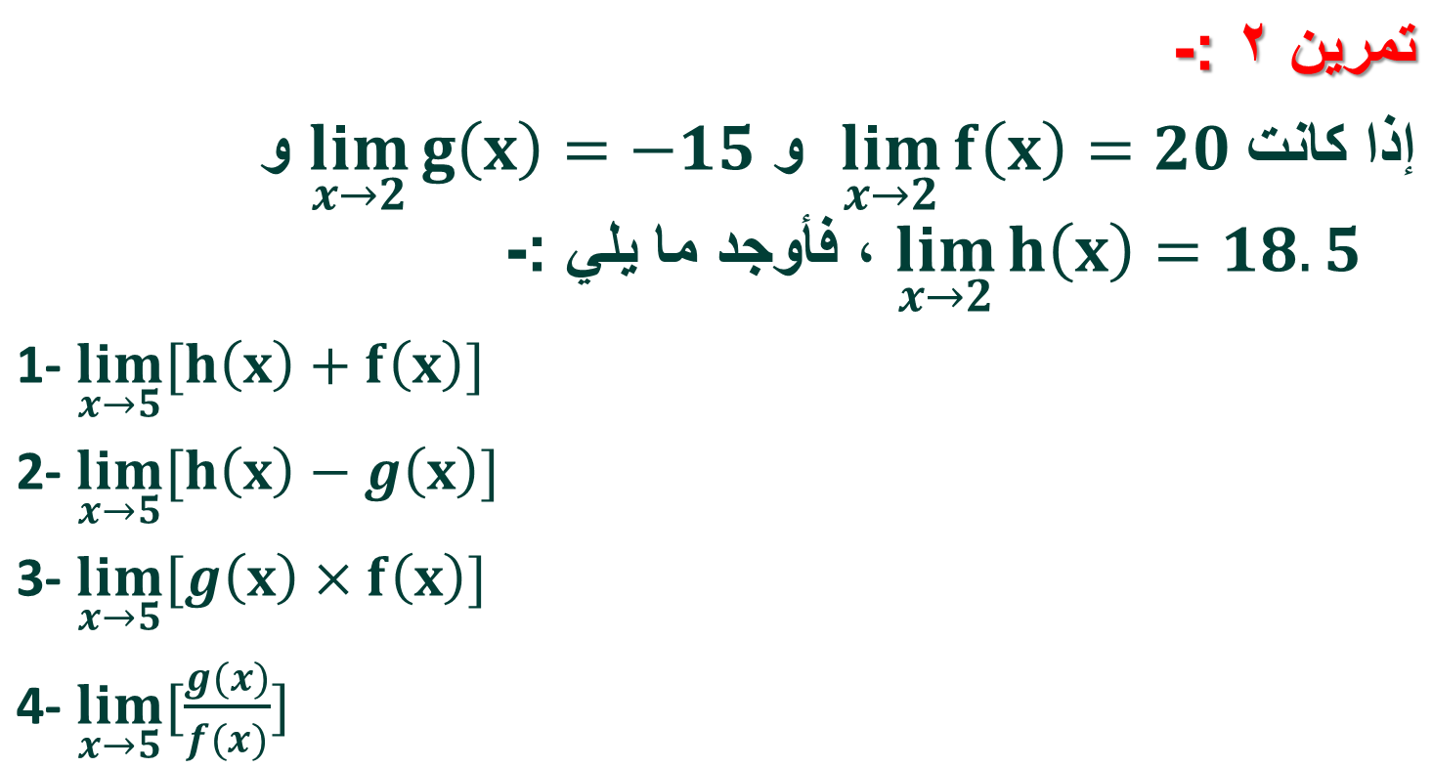
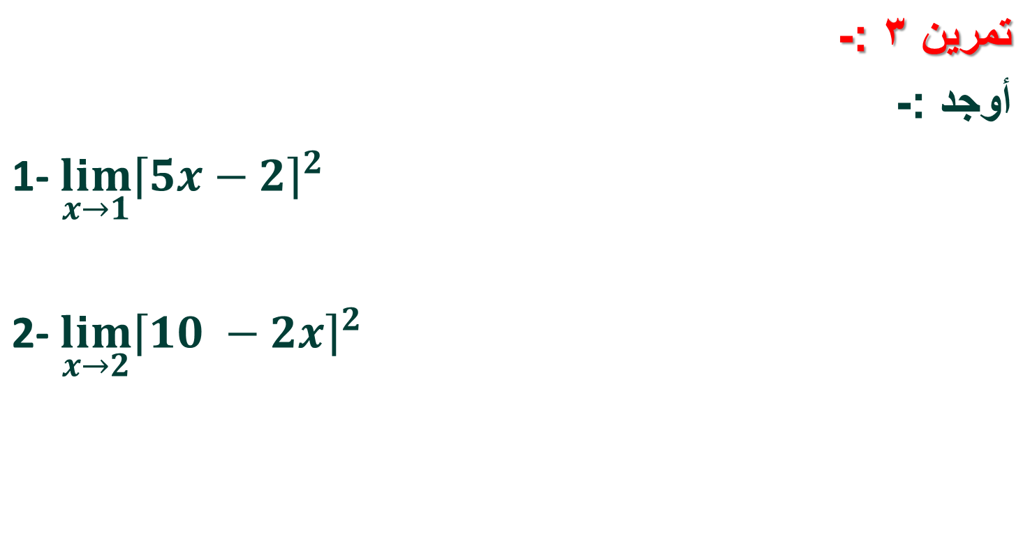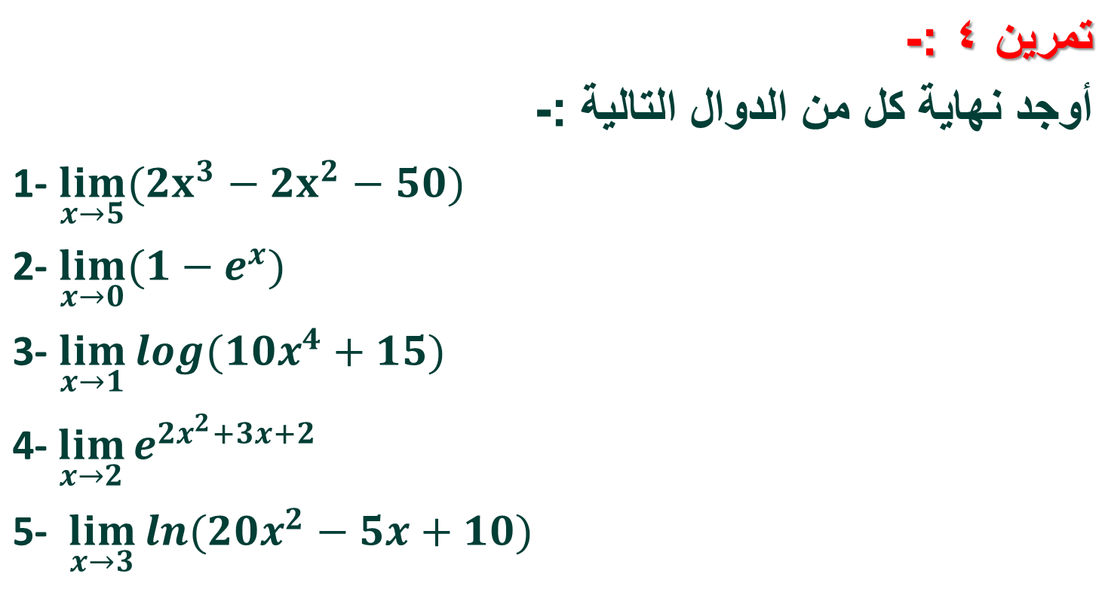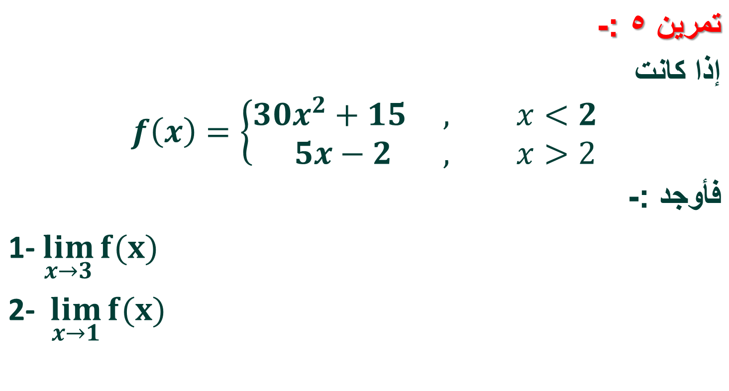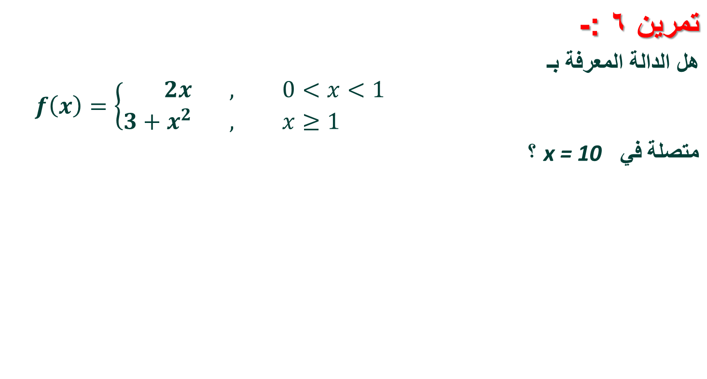
المحاضرة (11)
الجزء الاول : تابع الاتصال
الجزء الثاني : التفاضل وتطبيقاته التجارية
- الاتصال :-
تمارين الواجــب:
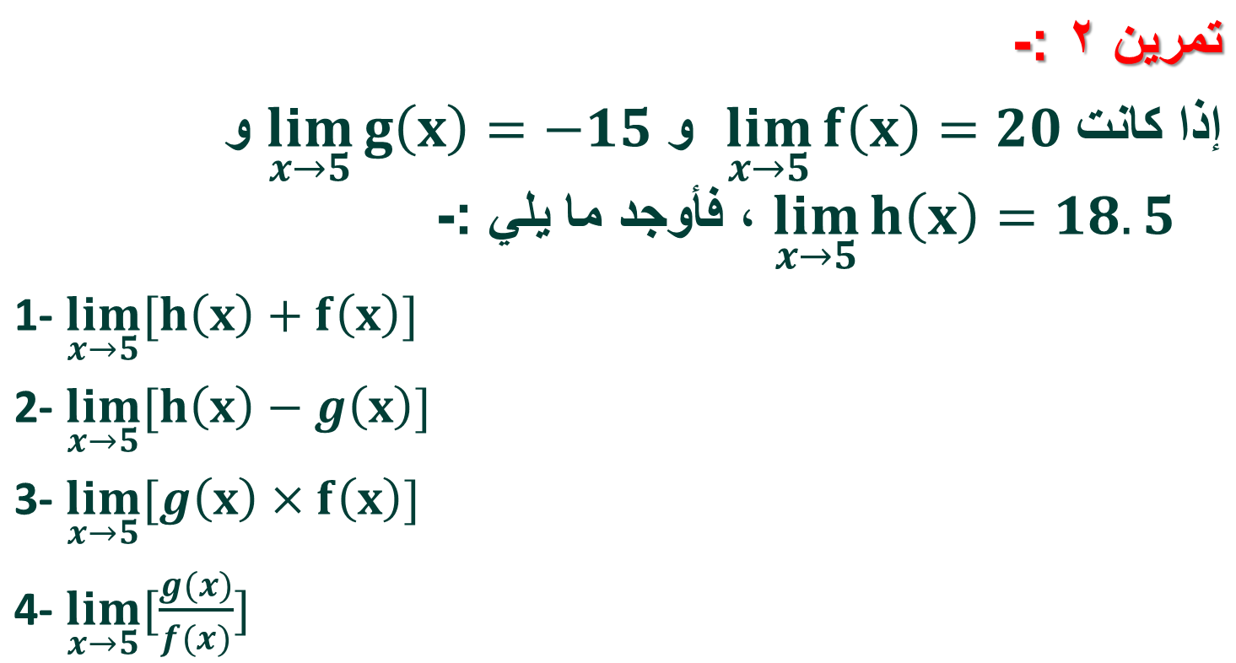
- التفاضل وتطبيقاته التجارية
مقدمة :-
  - يهتم حساب التفاضل بالتحليل الرياضي لمعدل التغير .
  - يهتم حساب التفاضل بحساب معدل التغير في متغير ما بالنسبة لمتغير آخر.
  - معدل التغير :بين أي ظاهرتين (متغيرين) مثلا:
إذا كان الربح مثلا يتغير بتغير كمية الإنتاج و الطلب على سلعة ما يمكن أن يتغير بتغير السعر فقد يكون من المهم أن يحسب معدل التغير للربح بالنسبة لكمية الإنتاج أو معدل تغير الكمية المطلوبة بالنسبة للسعر .
قواعد التفاضل:
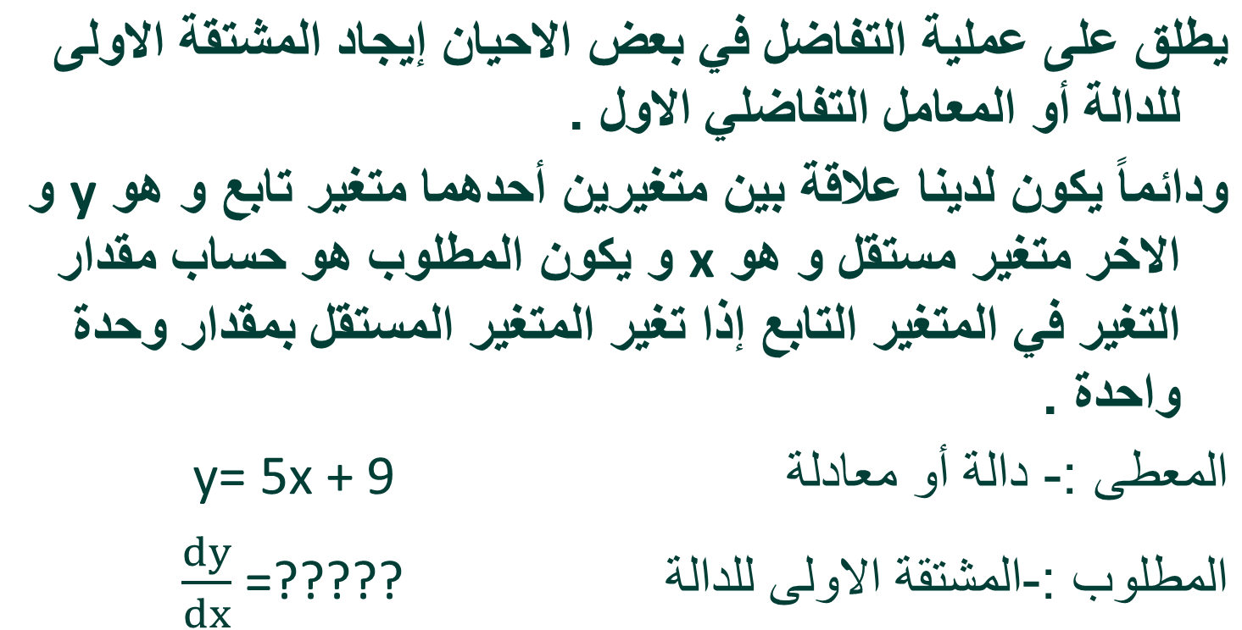
القاعدة الأولى تفاضل المقدار الثابت :-
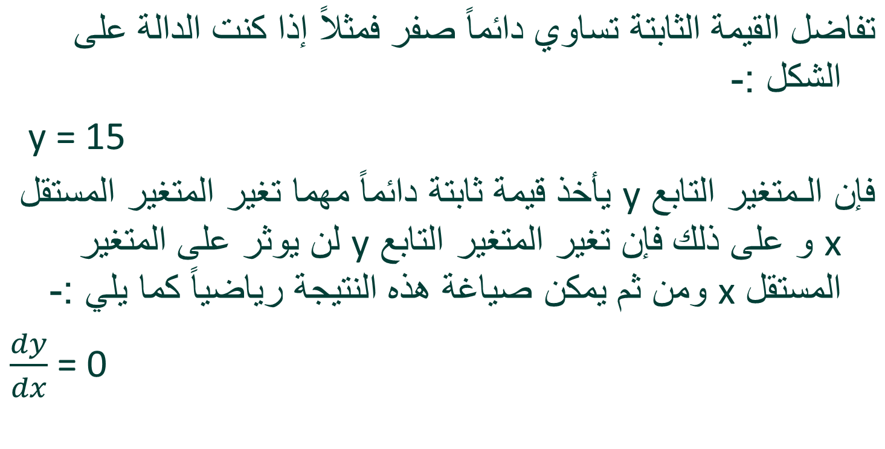
القاعدة الثانية : تفاضل x^{n}
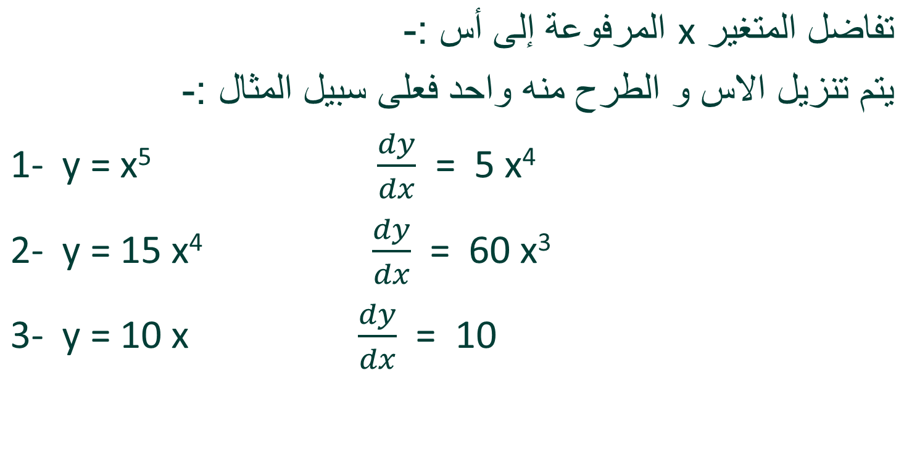
القاعدة الثالثة : الدوال كثيرات الحدود :-
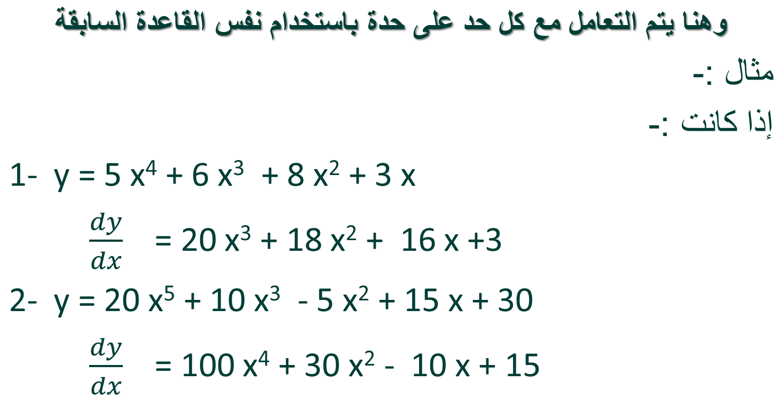
القاعدة الرابعة : مشتقة حاصل ضرب دالتين :-
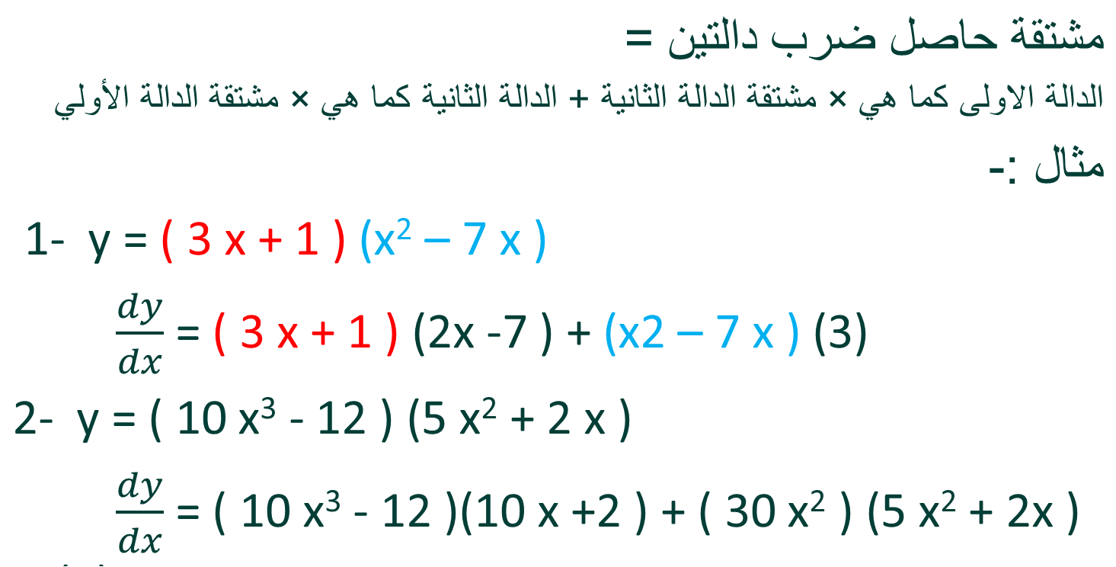
القاعدة الخامسة : مشتقة حاصل قسمة دالتين :-
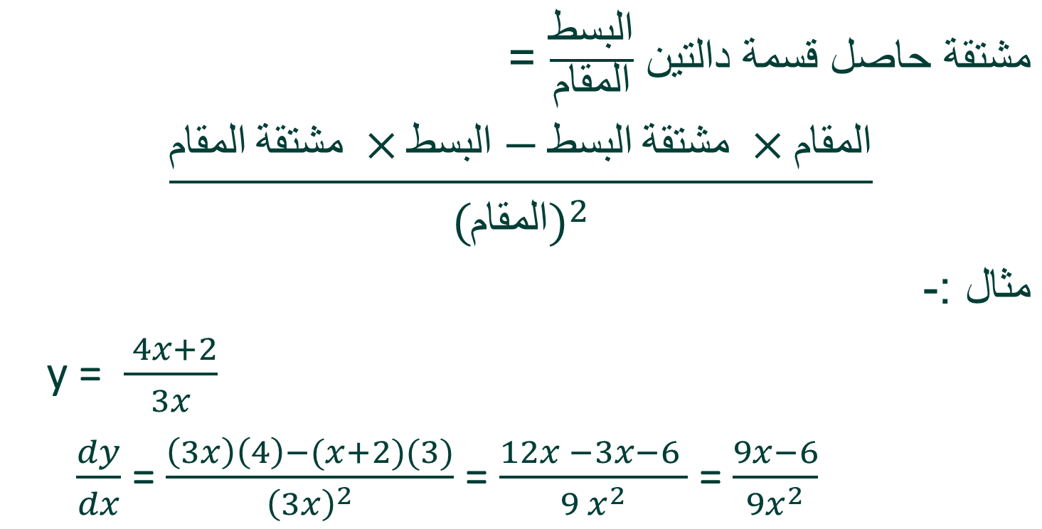
القاعدة السادسة : مشتقة القوس المرفوع لأس :-
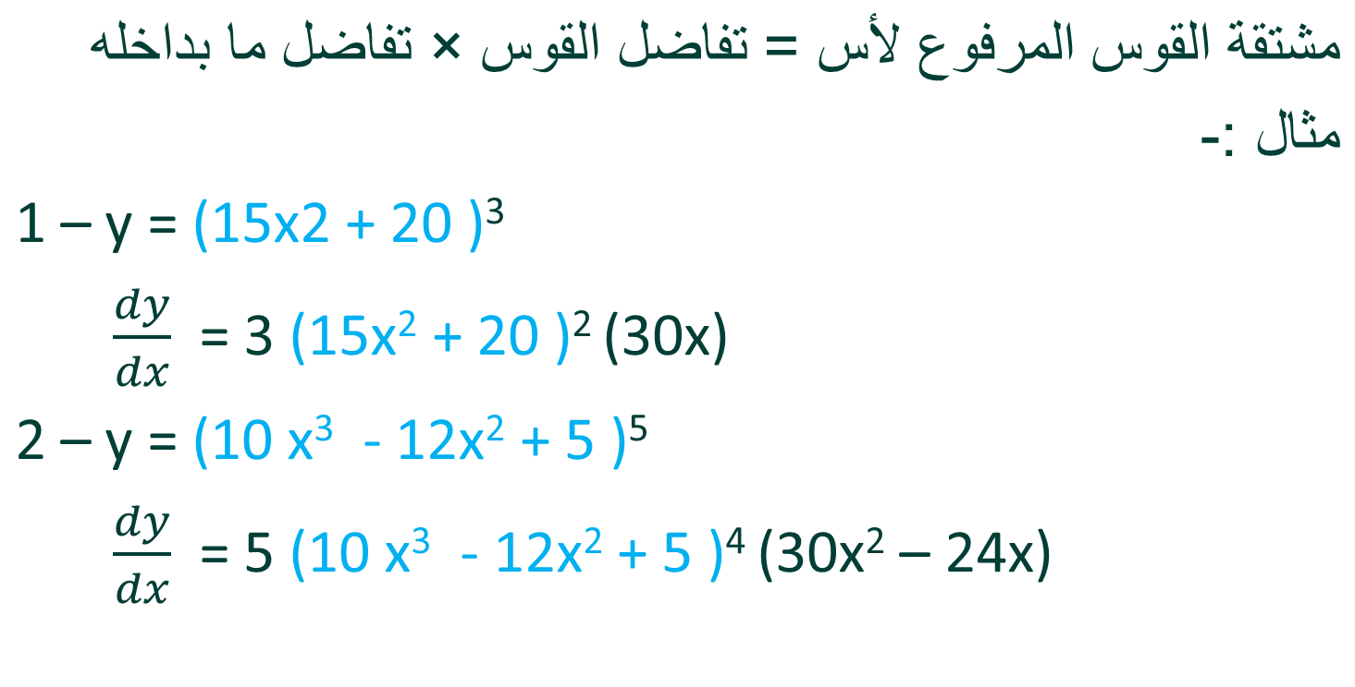
القاعدة السابعة : المشتقات العليا للدالة
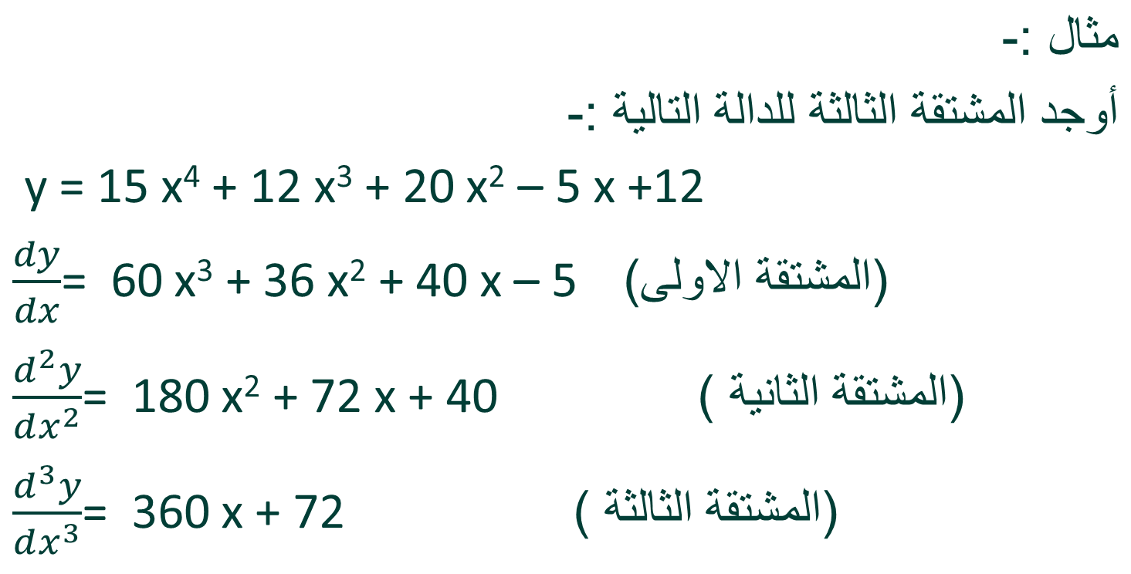
التطبيقات الاقتصادية والإدارية للتفاضل :-
- المرونة
تعرف مرونة الطلب السعرية : على أنها مدى استجابة التغيرات في الكمية المطلوبة من سلعة أو خدمة للتغيرات في سعرها .
أما مرونة الطلب الدخلية فتعرف على أنها : مدى استجابة التغيرات في الكمية المطلوبة من سلعة أو خدمة للتغيرات في الدخل .
حالات المرونة السعرية (م) :
- القيمة المطلقة للمرونة = صفر ( طلب عديم المرونة )
- القيمة المطلقة للمرونة < 1 ( طلب قليل المرونة أو غير مرن )
- القيمة المطلقة للمرونة = 1 ( طلب متكافئ المرونة )
- القيمة المطلقة للمرونة > 1 ( طلب مرن )
- القيمة المطلقة للمرونة = ما لانهاية ( طلب لانهائي المرونة )
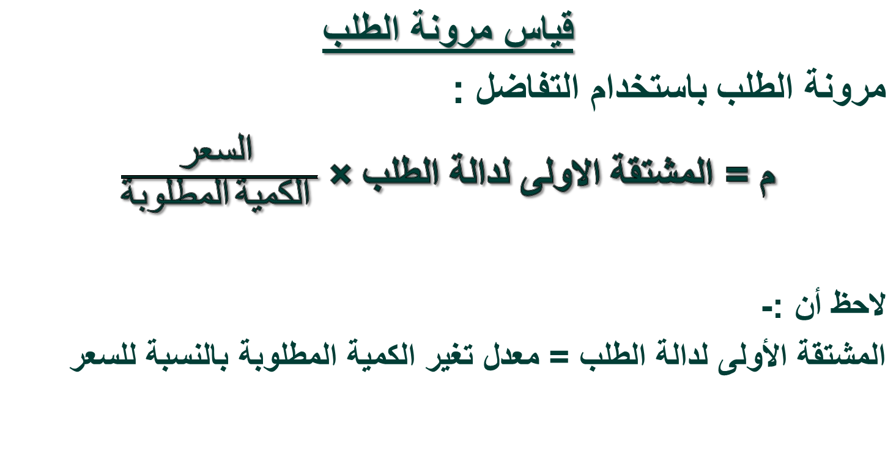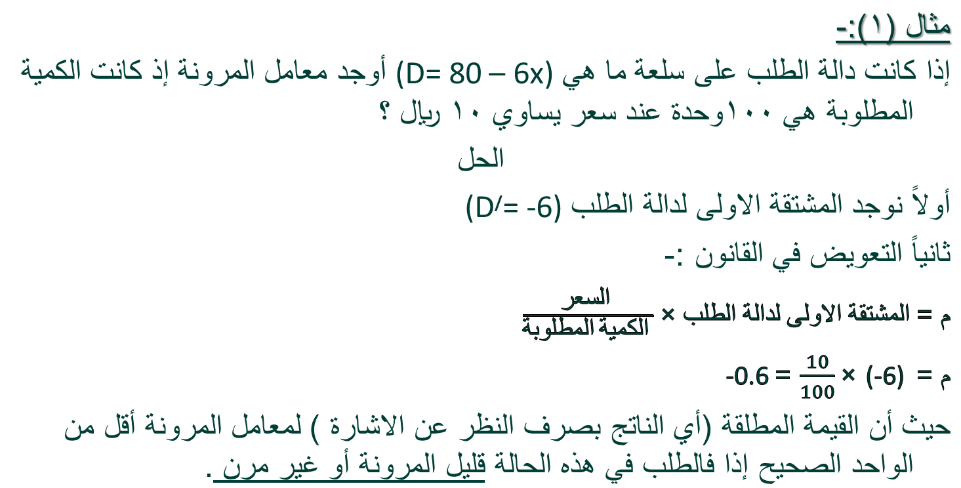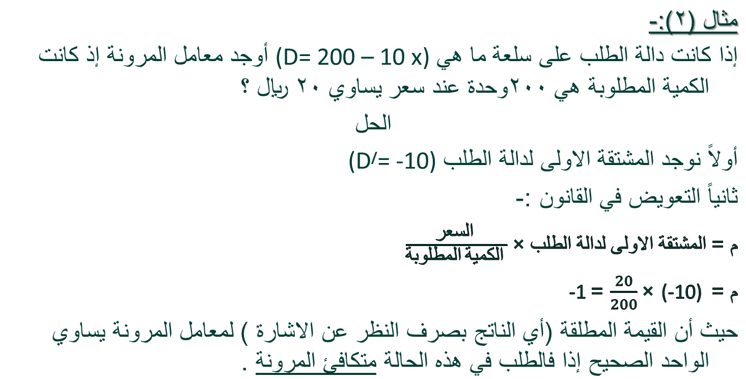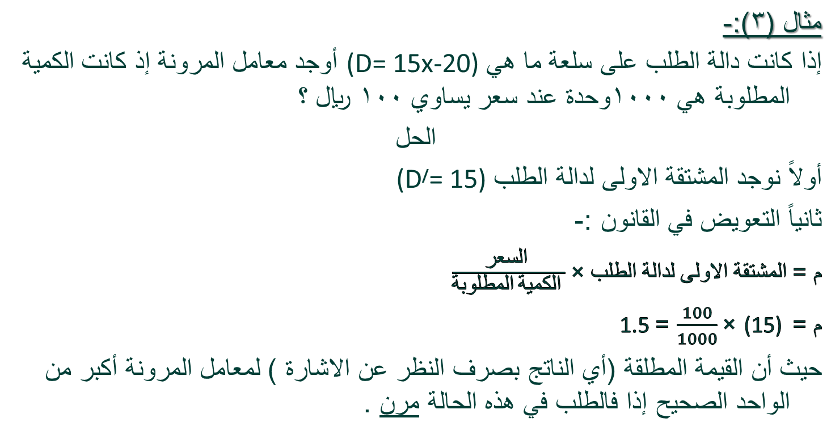

تمرين واجب :-
إذا كانت دالة الطلب هي (D = 1.5x +20) أحسب مرونة الطلب إذا علمت الكمية المطلوبه هي 600 وحدة عند سعر 200 ريال ؟

